|  |
| --- |
| Laboratorio de Computación  Salas A y B |
|  |

|  |  |
| --- | --- |
| Profesor: | García Morales Karina |
| Asignatura: | Fundamentos de Programación |
| Grupo: | 1121 |
| No de Práctica(s): | 08 |
| Integrante(s): | Valle Olivas Guillermo |
|  |  |
|  |  |
|  |  |
| No. de Equipo de cómputo empleado: |  |
| Semestre: | 2019-1 |
| Fecha de entrega: |  |
| Observaciones: |  |
|  |  |

CALIFICACIÓN: ________________

**Estructuras de selección**

**Objetivo:**

Elaborar programas en lenguaje C que incluyan las estructuras de selección if, if-else, switch y ternaria (o condicional) para la resolución de problemas básicos.

**Actividades:**

x Elaborar expresiones lógicas/condicionales utilizadas en las estructuras de selección y realizar su evaluación.

x Elaborar un programa en lenguaje C para cada estructura de selección.

**Introducción**

Las estructuras de control de flujo en un lenguaje especifican el orden en que se realiza el procesamiento de datos.

Las estructuras de selección (o condicionales) permiten realizar una u otra acción con base en una expresión lógica. Las acciones posibles a realizar son mutuamente excluyentes, es decir, solo se puede ejecutar una a la vez dentro de toda la estructura.

Lenguaje C posee 3 estructuras de selección: la estructura **if-else**, la estructura **switch** y la estructura **condicional o ternaria**.

**Licencia GPL de GNU**

El software presente en esta práctica es libre bajo la licencia GPL de GNU, es decir, se puede modificar y distribuir mientras se mantenga la licencia GPL.

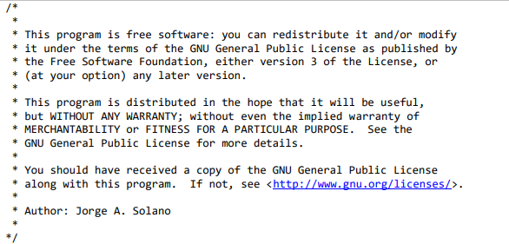

**Estructura de control selectiva if**

La estructura de control de flujo más simple es la estructura condicional if, su sintaxis es la siguiente:

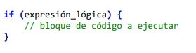

En esta estructura se evalúa la expresión lógica y, si se cumple (si la condición es verdadera), se ejecutan las instrucciones del bloque que se encuentra entre las llaves de la estructura. Si no se cumple la condición, se continúa con el flujo normal del programa.

NOTA 1: Si el bloque de código a ejecutar consta de una sola línea de código no es necesario el uso de las llaves.

NOTA 2: Como ya se explicó en la práctica anterior, la expresión lógica evaluada regresará como resultado un número entero. Dentro de las estructuras de control 0 indica que la expresión lógica es falsa y cualquier número diferente de 0 indica que la expresión lógica es verdadera.

Código (estructura de control selectiva if)

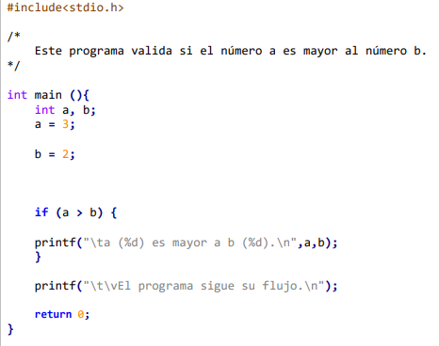

Código (estructura de control selectiva if)

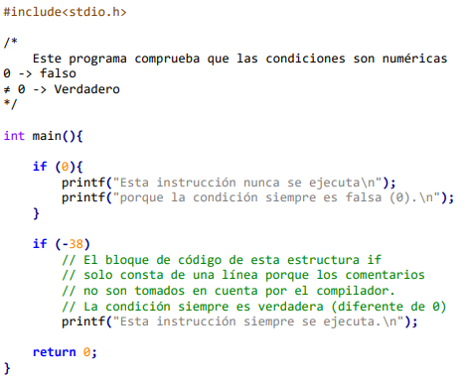

**Estructura de control selectiva if-else**

La sintaxis de la estructura de control de flujo if-else es la siguiente:

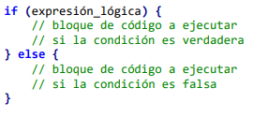

Esta estructura evalúa la expresión lógica y si la condición es verdadera se ejecutan las instrucciones del bloque que se encuentra entre las primeras llaves, si la condición es falsa se ejecuta el bloque de código que está entre las llaves después de la palabra reservada 'else'. Al final de que se ejecute uno u otro código, se continúa con el flujo normal del programa.

Es posible anidar varias estructuras if-else, es decir, dentro de una estructura if-else tener una o varias estructuras if-else.

Código (estructura de control selectiva if-else)

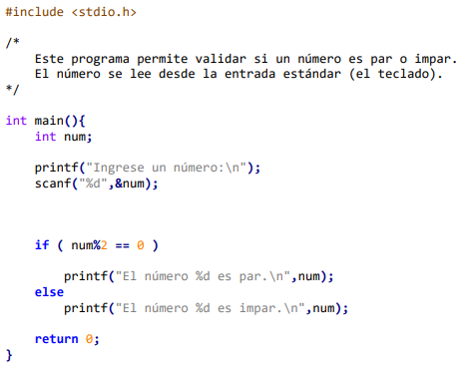

Código (estructura de control selectiva if-else anidada)

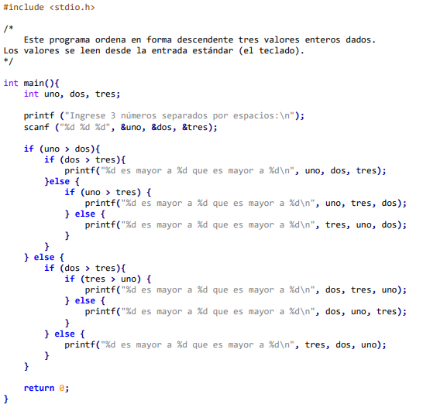

**Estructura de control selectiva switch-case**

La sintaxis de la estructura switch-case es la siguiente:

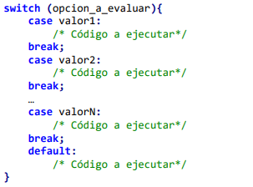

La estructura switch-case evalúa la variable que se encuentra entre paréntesis después de la palabra reservada switch y la compara con los valores constantes que posee cada caso (case). Los tipos de datos que puede evaluar esta estructura son enteros, caracteres y enumeraciones. Al final de cada caso se ejecuta la instrucción break, si se omite esta palabra reservada se ejecutaría el siguiente caso, es decir, se utiliza para indicar que el bloque de código a ejecutar ya terminó y poder así salir de la estructura.

Si la opción a evaluar no coincide dentro de algún caso, entonces se ejecuta el bloque por defecto (default). El bloque por defecto normalmente se escribe al final de la estructura, pero se puede escribir en cualquier otra parte. Si se escribe en alguna otra parte el bloque debe terminar con la palabra reservada break.

Código (estructura de control selectiva switch-case)

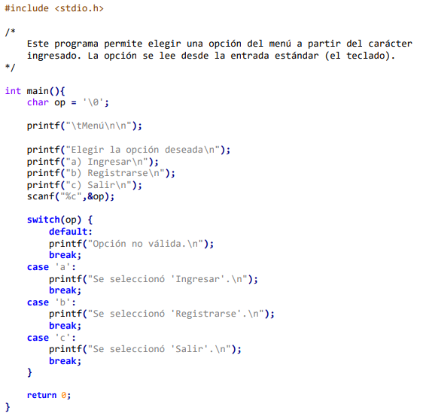

Código (estructura de control selectiva switch-case)

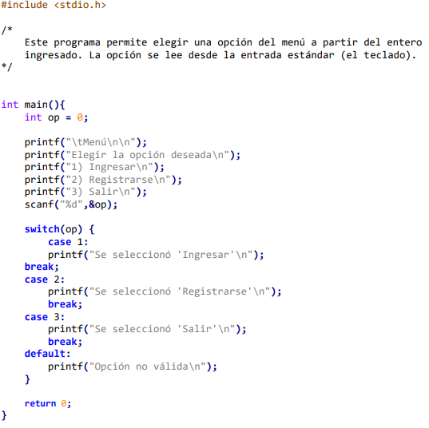

**Enumeración**

Existe otro tipo de dato constante conocido como enumeración. Una variable enumerador se puede crear de la siguiente manera:

enum identificador {VALOR1, VALOR2, ... , VALORN};

Para crear una enumeración se utiliza la palabra reservada enum, seguida de un identificador (nombre) y, entre llaves se ingresan los nombres de los valores que puede tomar dicha enumeración, separando los valores por coma. Los valores son elementos enteros y constantes (por lo tanto se escriben con mayúsculas).

Ejemplo

enum boolean {FALSE, TRUE};

La enumeración se llama 'boolean' y contiene dos elementos, el primero (FALSE) posee el valor 0 y el siguiente (TRUE) posee el valor 1. Si hubiese más elementos en la enumeración, la numeración correría de manera ascendente.

Es posible cambiar el valor de un elemento, para ello solo se le asigna el valor deseado:

enum diasSemana {LUNES, MARTES, MIERCOLES=5, JUEVES, VIERNES};

Código (variables tipo enumeración)

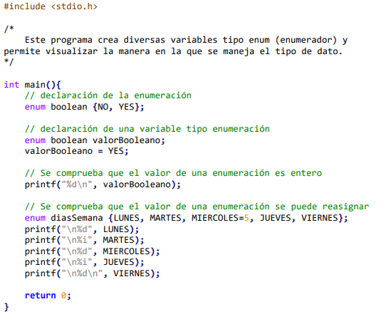

**Código (variables tipo enumeración)**

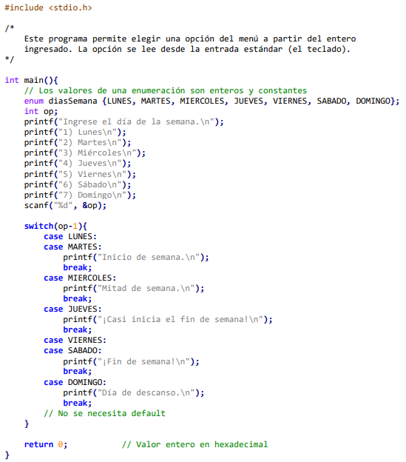

**Estructura de control selectiva condicional**

La estructura condicional (también llamado operador ternario) permite realizar una comparación rápida. Su sintaxis es la siguiente:

Condición ? SiSeCumple : SiNoSeCumple

Consta de tres partes, una condición y dos acciones a seguir con base en la expresión condicional. Si la condición se cumple (es verdadera) se ejecuta la instrucción que se encuentra después del símbolo ‘?’; si la condición no se cumple (es falsa) se ejecuta la instrucción que se encuentra después del símbolo ‘:’.

Código (Estructura de control selectiva condicional o ternaria)

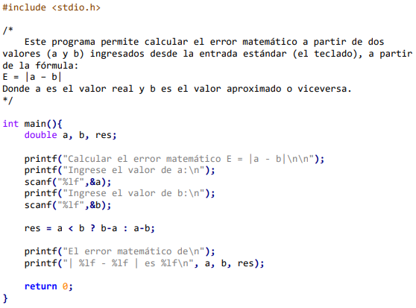

**Actividades durante la práctica**

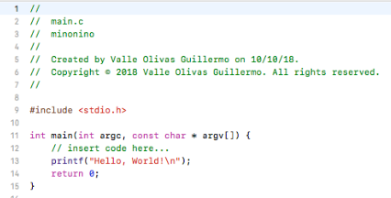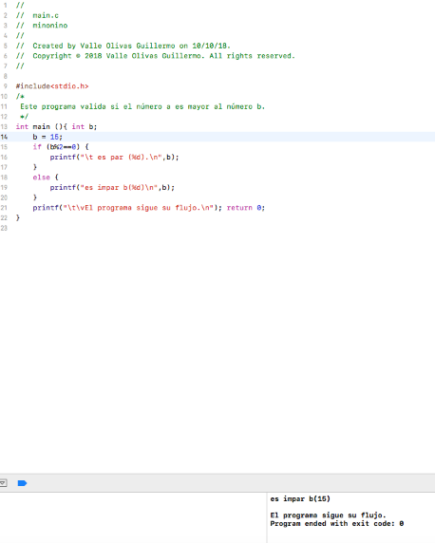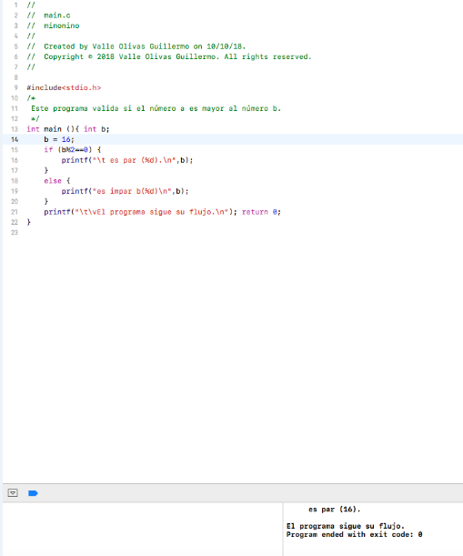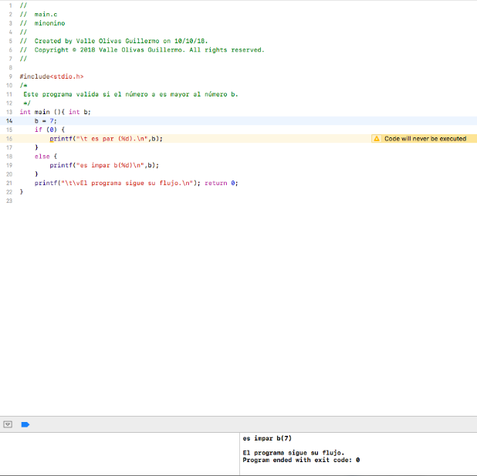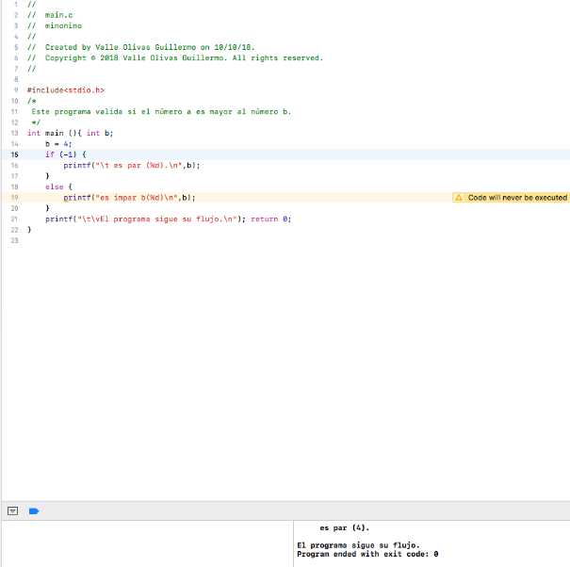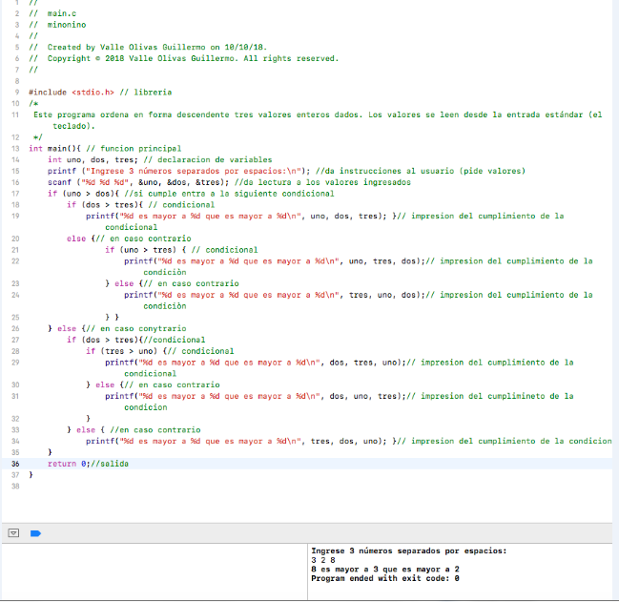

**NOTA:** los números que ingresé cumplieron con la primer condicional en la línea 17, que posteriormente entraron a las nuevas condicionantes, teniendo cabida en el if-else de la línea 21 tomando el camino de else y realizando la operación que se indica en el programa

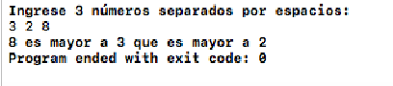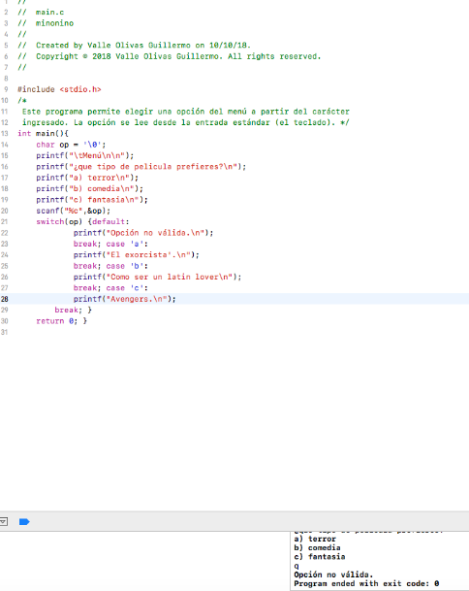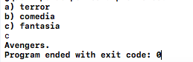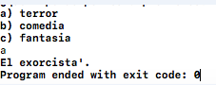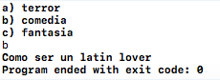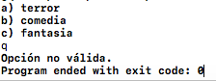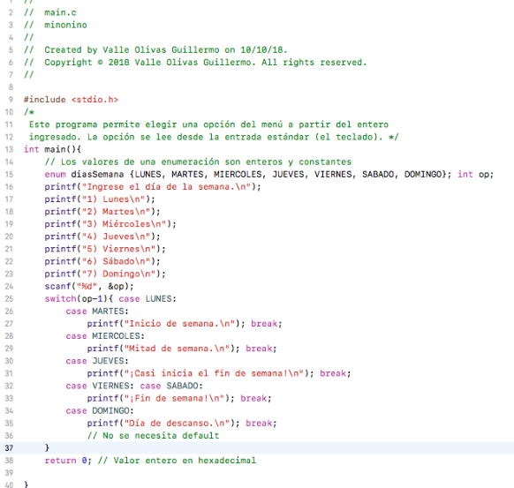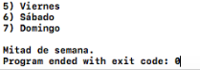

**Ejercicios de tarea**

1. Genera un programa que indique cuál de tres número es el mayor, emplea el condicional ternario (?)

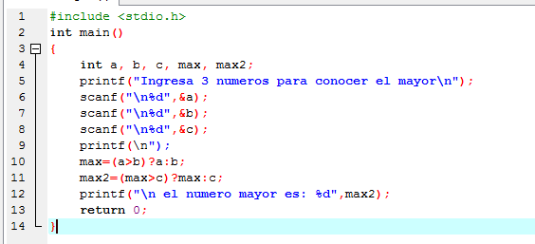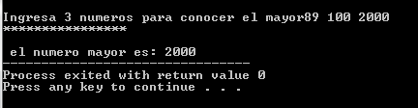

2. Genera un menú

a) Ingresa un número e indicar si es par o impar

b) Ingresa tres números e indicar cuál es el mayor(programa 1)

c) Ingresa al menú de películas

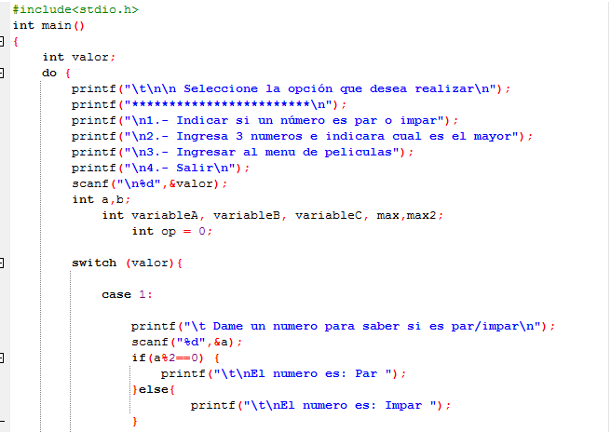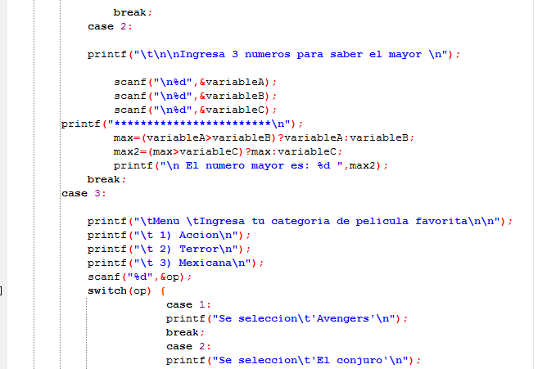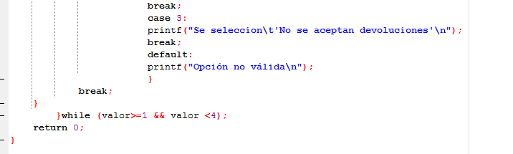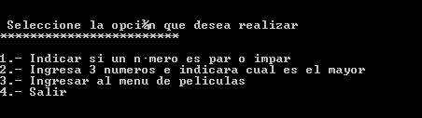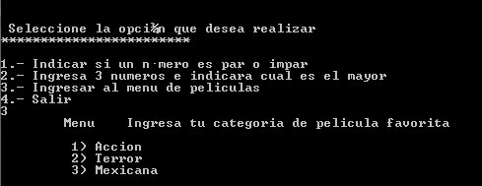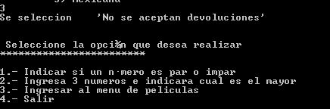

**Conclusiones**

El código cada vez se me va haciendo más fácil, pero ahora la inclusión de la condicional ternaria me llegó a dificultar un poco el poder realizarlo, pero creo que voy por buen camino.

**Bibliografía**

El lenguaje de programación C. Brian W. Kernighan, Dennis M. Ritchie, segunda edición, USA, Pearson Educación 1991.